Suvestinė redakcija nuo 2024-03-21

Sprendimas paskelbtas: TAR 2021-12-15, i. k. 2021-25876



LIETUVOS RESPUBLIKOS SEIMO VALDYBA

SPRENDIMAS
DĖL lietuvos respublikos SEIMO APDOVANOJIMO – AlekSANDRO STULGINSKIO ŽVAIGŽDĖS pavyZdžio aprašo patvirtinimo

2021 m. gruodžio 15 d. Nr. SV-S-339
Vilnius

Lietuvos Respublikos Seimo valdyba, vadovaudamasi Lietuvos Respublikos Seimo apdovanojimo – Aleksandro Stulginskio žvaigždės įstatymu, kuriuo įsteigiamas Lietuvos Respublikos Seimo apdovanojimas – Aleksandro Stulginskio žvaigždė, ir atsižvelgdama į Lietuvos Respublikos Seimo Aleksandro Stulginskio žvaigždės skyrimo komisijos iniciatyva parengtą Lietuvos Respublikos Seimo apdovanojimo – Aleksandro Stulginskio žvaigždės pavyzdžio projektą, nusprendžia:
Patvirtinti Lietuvos Respublikos Seimo apdovanojimo – Aleksandro Stulginskio žvaigždės pavyzdžio aprašą (pridedama).

Seimo Pirmininkė Viktorija Čmilytė-Nielsen

PATVIRTINTA
Lietuvos Respublikos Seimo valdybos
2021 m. gruodžio 15 d.
sprendimu Nr. SV-S-339

LIETUVOS RESPUBLIKOS SEIMO APDOVANOJIMO – ALEKSANDRO STULGINSKIO ŽVAIGŽDĖS PAVYZDŽIO APRAŠAS

1. Lietuvos Respublikos Seimo apdovanojimo – Aleksandro Stulginskio žvaigždės pavyzdys vyrams
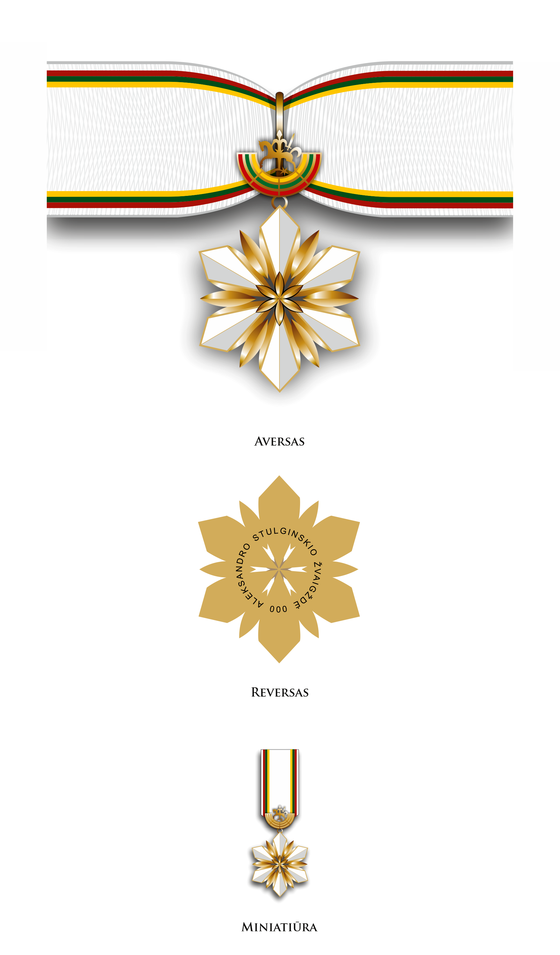

2. Lietuvos Respublikos Seimo apdovanojimo – Aleksandro Stulginskio žvaigždės pavyzdys moterims
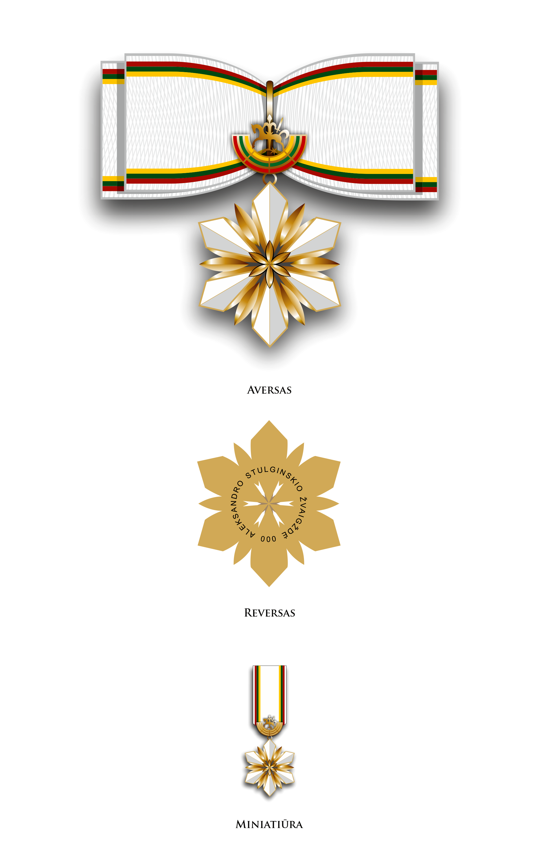

3. Lietuvos Respublikos Seimo apdovanojimo – Aleksandro Stulginskio žvaigždės aprašymas:
3.1. Lietuvos Respublikos Seimo apdovanojimas – Aleksandro Stulginskio žvaigždė (toliau – apdovanojimas) – šešių spindulių, auksuoto sidabro, 50 mm skersmens žvaigždė. Žvaigždės spinduliai per vidurio liniją iškilūs, padengti baltu emaliu. Priekinės pusės viduryje įkomponuota auksuota reljefiška šešių spindulių žvaigždutė. Žvaigždė prie kaspino kabinama auksuota perlenkta juostele, prie kurios pritvirtintas auksuotas ir dengtas emaliu Lietuvos Respublikos Seimo logotipas. Kitoje žvaigždės pusėje – įrašas skritulyje didžiosiomis raidėmis „Aleksandro Stulginskio žvaigždė“ ir numeris.
3.2. Žvaigždė gaminama iš Ag 925 prabos sidabro lydinio, numeruojama ir dengiama
4–5 mikronų storio aukso (Au 995) danga, tarp sidabro ir aukso dangos naudojant antidifuzinį 1 mikrono sluoksnį (Pt, Pd, Rh ir kt.). Žvaigždės spinduliai dengiami baltu stiklišku emaliu, užlydomu degimo būdu 650–930 °C temperatūroje.
3.3. Apdovanojimo juosta yra balto muaro, su trimis valstybės vėliavos spalvų juostelėmis kraštuose, 40 mm pločio. Apdovanojimas, skirtas vyrams, kabinamas prie juostos ir segamas apdovanotajam po kaklu. Apdovanojimas, skirtas moterims, kabinamas prie kokardos, surištos iš juostos. Prie drabužių apdovanojimas prisegamas kitoje kokardos pusėje pritvirtintu segtuku.
3.4. Apdovanojimo miniatiūra – analogiška 18 mm skersmens žvaigždė, prikabinta prie auksuoto žiedelio su reljefišku Seimo logotipu ir pritvirtinta prie žvaigždės spalvų muaro 10 mm pločio kaspinėlio. Apdovanojimo miniatiūra prie drabužių segama vienu segtuku.

_________________

Pakeitimai:

1.
Seimo valdyba, Sprendimas
Nr. SV-S-1343, 2024-03-20, paskelbta TAR 2024-03-20, i. k. 2024-05028
Dėl Seimo valdybos 2021 m. gruodžio 15 d. sprendimo Nr. SV-S-339 „Dėl Lietuvos Respublikos Seimo apdovanojimo – Aleksandro Stulginskio žvaigždės pavyzdžio aprašo patvirtinimo“ pakeitimo

